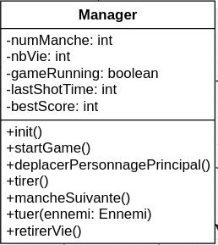

Manager est la classe controlant toute l’application. C’est ell est qui lance la partie, connaît le monde, permet le déplacement du personnage et le tir. Mais aussi de tuer les ennemis quand il le faut, de passer à la manche suivante et de retirer une vie au joueur.

Ses méthodes sont appelées par de nombreuses autres classes.

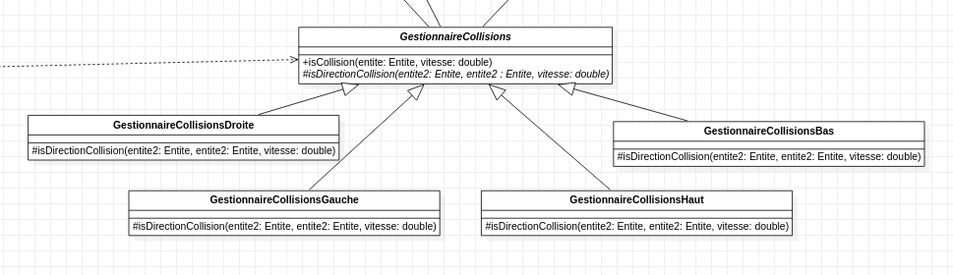
Les GestionnaireCollisions sont les classes utilisant le collisionneur dans la direction du déplacement. Chaque fille est une direction ce qui donne un point d’extensibilité car on peut rajouter autant de direction qu’on le veut.

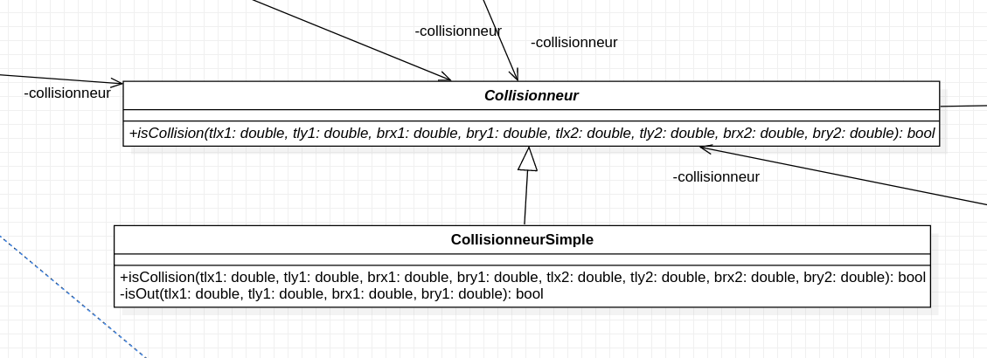
Collisionneur est la classe qui vérifie l’intersection de deux objets dont les coordonnées sont données. Notre CollisionneurSimple vérifie aussi les collisions avec les bordures du monde. Comme Collisonneur est une interface, il est très facile de changer de collisionneur et d’en créer de nouveaux.

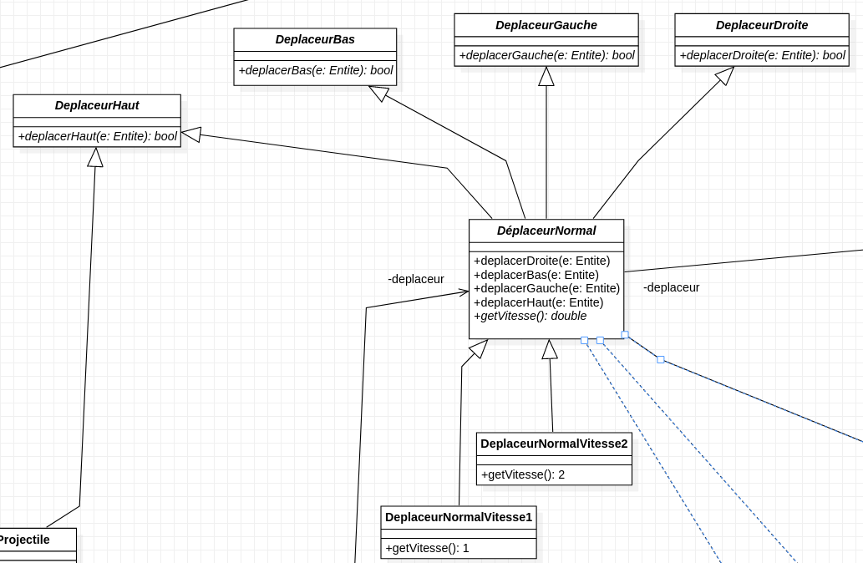
Nous avons créé 4 interface de déplaceur afin de pouvoir créer des déplaceurs dans 4 directions différentes. DéplaceurNormal est la classe utilisée pour déplacer la majorité des entités, car elle gère les 4 directions. Pour pouvoir changer la vitesse à l’éxécution, nous avons utilisé un patron d’état avec la méthode getVitesse(), implémentée par les filles.

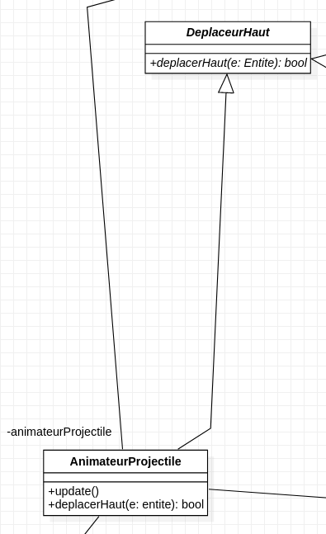

Il existe un autre déplaceur qui n’implémente que DeplaceurHaut, c’est AnimateurProjectile dont nous parlerons avec les boucles.

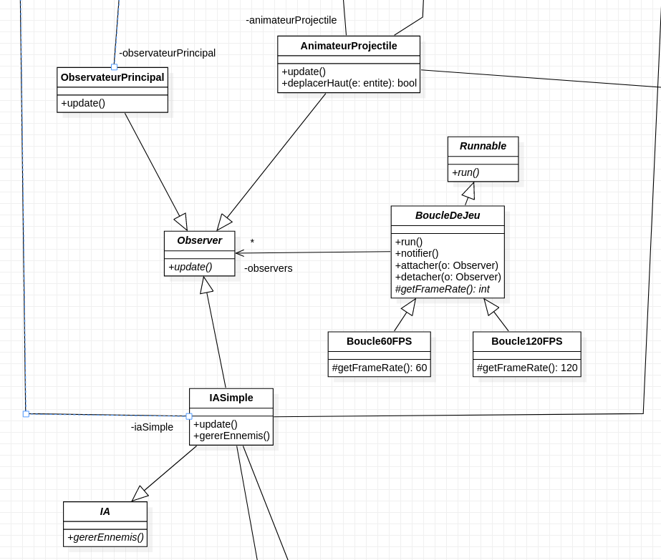

Observer est l’interface qui observe BoucleDeJeu. Grâce au patron Observateur, la boucle notifie ses observateurs à chaque tour de boucle dans run(). Sachant que on utilise le patron État pour décider d’une vitesse de boucle.

AnimateurProjectile est donc à la fois un déplaceur et un observer, ce qu’il fait qu’à chaque tour de boucle, il est notifié, et déplace tous les projectiles vers le haut.

IASimple, est une IA qui déplace les ennemis, ce qui leur permet d’éviter les obstacles, et d’aller vers le coffre.

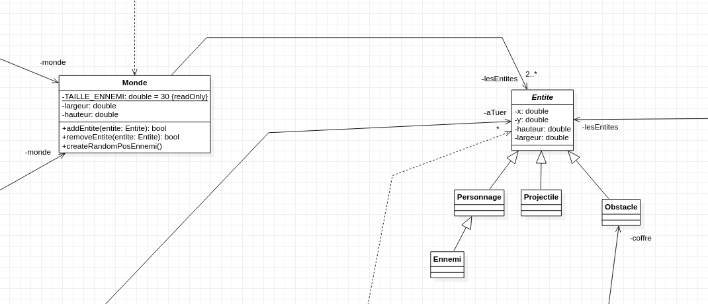
Monde est la classe de stockage de notre modèle, elle contient une liste de toutes les Entite actuellement dans le monde. Il existe plusieurs entités, Personnage, Projectile, Obstacle, mais le fait de n’utiliser que des entités dans le Monde permet de pouvoir ajouter autant de fille d’entité que l’on veut.
Ennemi n’est pas créer pour spécialiser Personnage mais pour différencier les ennemis du personnage principal à l’éxécution.

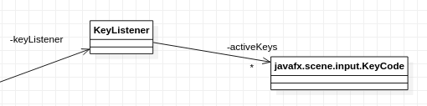
KeyListener écoute le clavier et ajoute/retire les touches actuellement appuyées dans son set de touches.

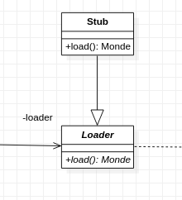

Comme la persistance n’a pas pu être implémentée, nous ne possédons qu’un Stub en temps que Loader. Il nous permet de créer un Monde pour les tests.

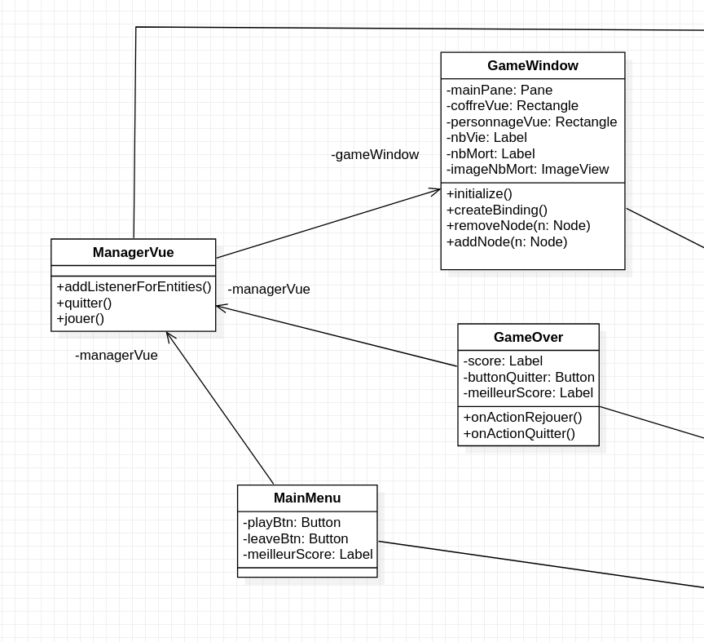
ManagerVue est la classe qui gère le déplacement entre les vues, et qui créer pour GameWindow la liste des Nodes à afficher en fonctions des entités dans le modèle.
MainMenu est la vue sur laquelle on arrive en lançant l’application. On y voit le titre du jeu, le meilleur score, et les boutons jouer et quitter
GameWindow est donc la vue du jeu, où sont affichés le personnage principal, le coffre, les obstacles, les ennemis lorsqu’ils apparaissent, le nombre de vies et de morts que le joueur a fait.
GameOver est la vue qui s’affiche à la fin de la partie, sur celle ci on voit le score de cette partie, le meilleur score, et les boutons rejouer et quitter.

